Муниципальный конкурс «Математическая регата» для учащихся 5-7 классов
Окружной этап
16 ноября 2016г.

16 ноября 2016г. на базе МОУ «Черниговская СОШ» прошел окружной этап муниципального конкурса «Математическая регата» для учащихся 5-7 классов. Конкурс стал традиционным, проводится с целью выявления, поддержки и развития интеллектуального и творческого потенциала учащихся, создания условий для развития способностей одаренных школьников, в рамках реализации концепции «ТЕМП».
Под руководством учителя математики Черниговской школы Иртикеевой Н.И. ребята совершили увлекательное путешествие в страну цифр, выяснили, кто из них лучше решает задачи на логическое мышление, быстрее находит более рациональный путь решения.
Участники конкурса – учащиеся всех пяти школ округа. Новобурановская школа не приняла участия.
Жюри учитывало степень готовности ребят, их уровень владения рациональными способами счета, логическое мышление, умение работать в команде.
Все решения были интересными, лочически правильными, быстрыми. И тем неменее жюри определило лучших. В результате места распределились так:

№ п/п | Команда/Школа | Учитель | Место
1. | «Комета»  Магнитная СОШ | Буксартова О.Е. | 1
2. | «Наваринка»  Наваринская ООШ | Пырко Н.П. | 2
3. | «Пифагоры»  Первомайская СОШ | Сидорова Г.С. | 3
4. | «Каравелла»  с/п п.Субутак | Казанкина Е. И. | участие
5. | «Тетраидор»  Черниговская СОШ | Иртикеева Н.И. | участие

Подводя итоги, педагоги отметили хороший уровень проведения «Регаты», значимость конкурса в расширении кругозора, формировании активного познавательного интереса к предмету, в процессе общего подъёма математической культуры, интеллектуального уровня учащихся. Были указаны и недостатки: не все команды умеют работать в группе, распределять роли, стремиться к общей цели. Некоторые ребята стараются показать себя, командный зачет им неинтересен. Учащиеся из проигравших команд обладают недостаточными вычислительными навыками, слабо проявляют смекалку.
Обсудив достоинства и недостатки работы всех команд, участники наметили задачи на следующий год: отрабатывать вычислительные навыки, больше внимания обращать задачам на смекалку, учиться работать в команде.

Фотоматериалы конкурса:

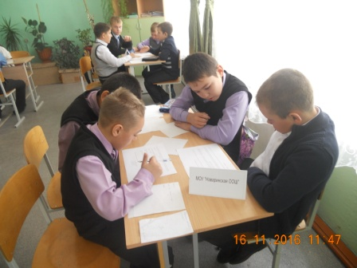

Работа кипит

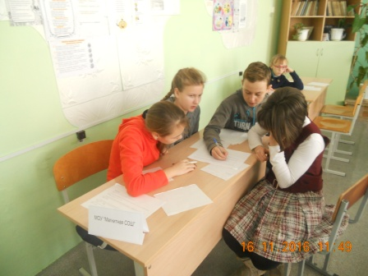
Команда-победительница из Магнитной школы

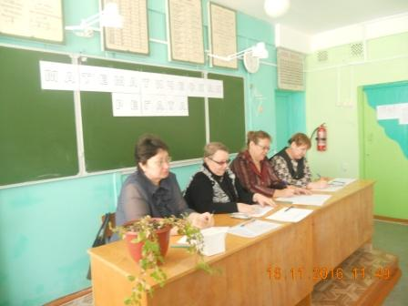
Компетентное жюри

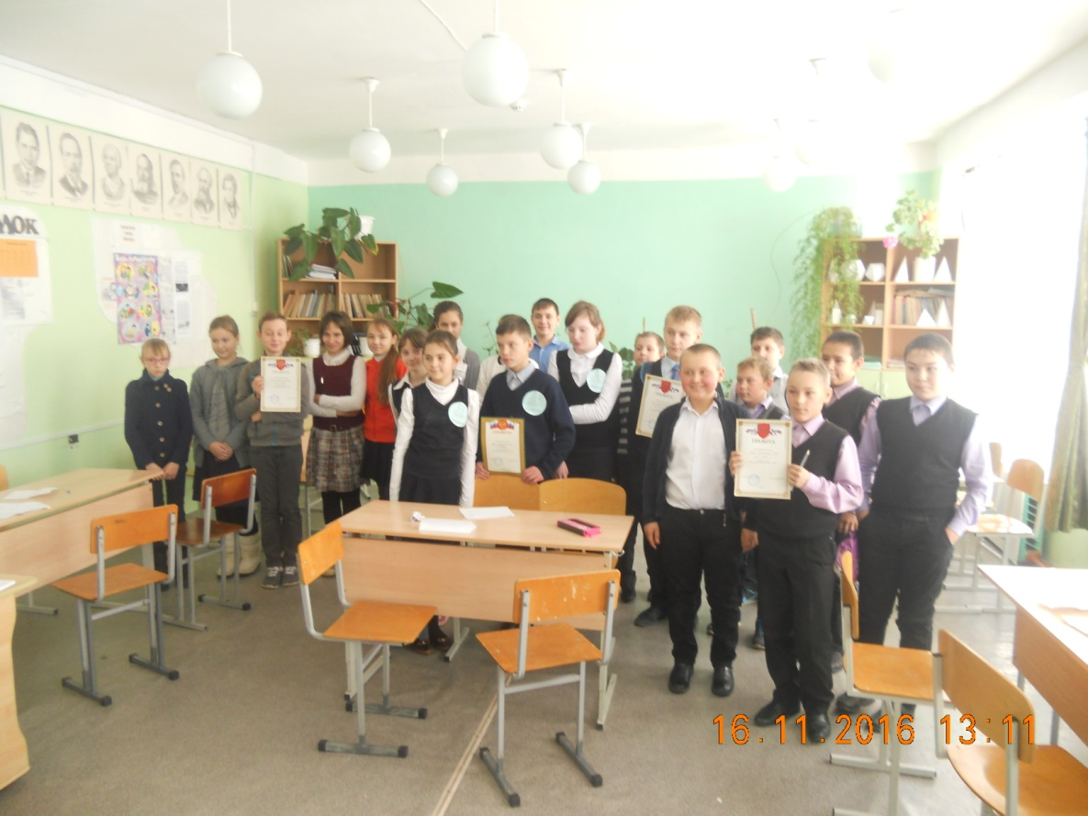
Награждение. Лучшие команды (победители и призеры)

